Національний технічний університет України

«Київський політехнічний інститут імені Ігоря Сікорського»

Кафедра конструювання електронно-обчислювальної апаратури

**Лабораторна робота №2**

**з інформатики**

на тему:

***« Списки* »**

Виконав: **Козодой Сергій**

**студент I-го курсу ФЕЛ**

**гр. ДК-12**

**Дата виконання: 10.05.2022**

Перевірив:

**ст. викладач Губар В. Г.**

**____________________**

**Зміст**

1. Тема
2. Мета роботи
3. Практична частина
4. Висновок

**Тема**

1. Зв'язані списки

**Мета роботи**

1. Вивчити та дослідити програми використання списків.

**Практична частина**

Варіант 5:  
Створити лінійний однозв'язний або двох зв’язний список, вивести його.  
Знайти середнє арифметичне елементів послідовності, що складається з чисел, видалити перше, менше за середнє.

1. AddElement

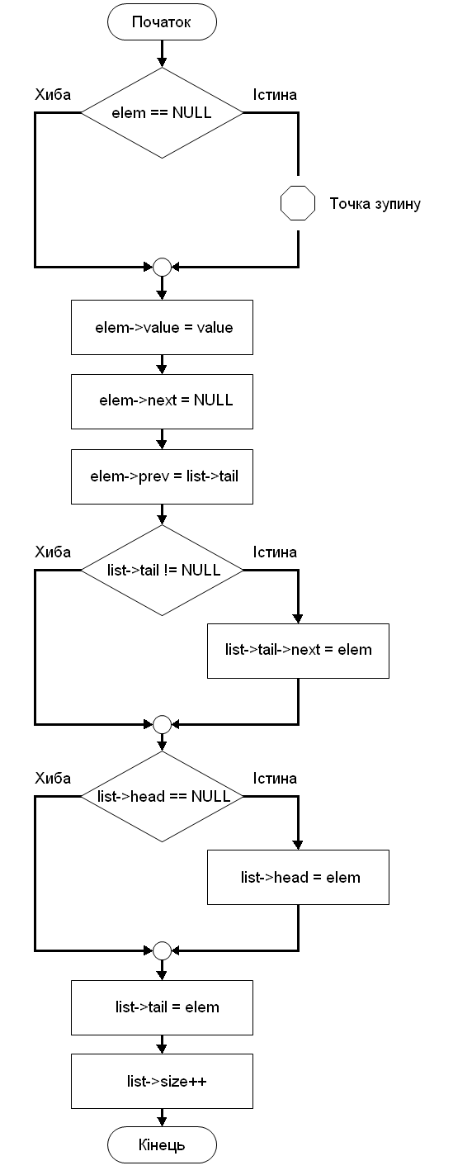

1. InputElement  
   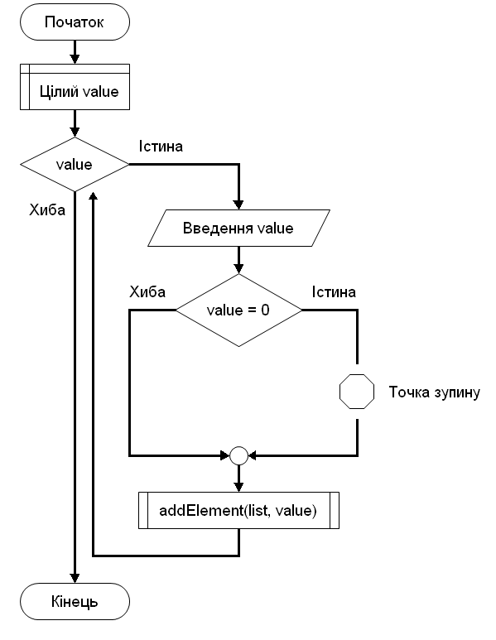
2. AvgList  
   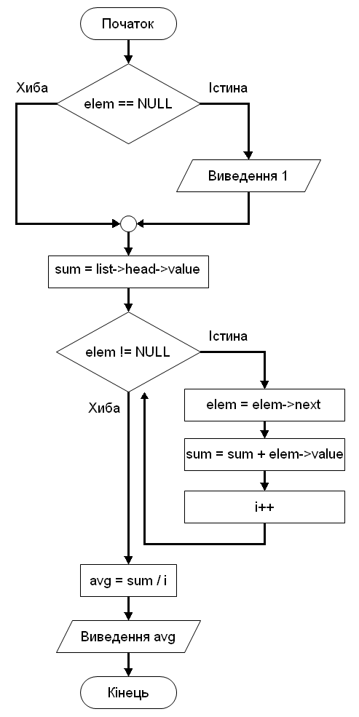
3. DelAvgElement  
   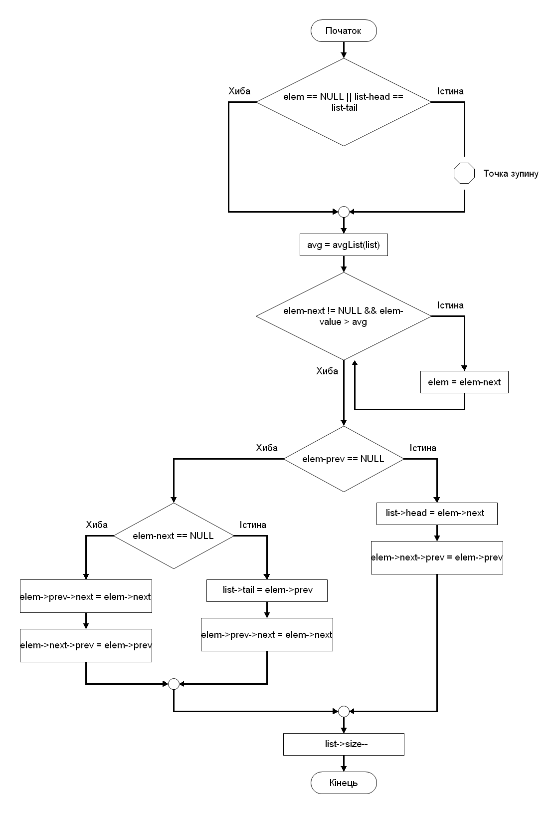

**Висновок**

Під час виконання лабораторної роботи отримав досвід роботи з однозв’язними та двох зв’язними списками.  
<https://github.com/sgubar/2022/tree/main/DK12/Kozodoy/Lab2>